**Насилие** - это преднамеренное применение физической силы или власти, действительное или в виде угрозы, направленное против себя, против иного лица, группы лиц или общины, результатом, которого являются телесные повреждения, смерть, психологическая травма, отклонения в развитии или различного рода ущерб.

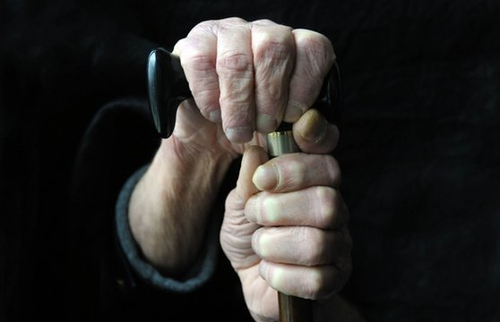

* **Физическое насилие** - разовое или повторное умышленное действие в отношении другого человека, совершенное помимо воли и желания пострадавшего.
* **Психологическое насилие** - вид насилия, который может приводить к психологической травме, в том числе тревожности, депрессии, и посттравматическому стрессовому расстройству.
* **Экономическое насилие** - лишение ресурсов, контроль расходов и доходов, выдача денег только по просьбе и только на проживание, изъятие денег, и т.д.
* **Сексуальное насилие -** любое принудительное сексуальное действие или использование сексуальности другого человека.
* Наркозависимость
* Психические заболевания
* Опыт агрессивного поведения
* Стрессовая ситуация
* Желание избежать зависимости от жертвы
* Корыстные устремления

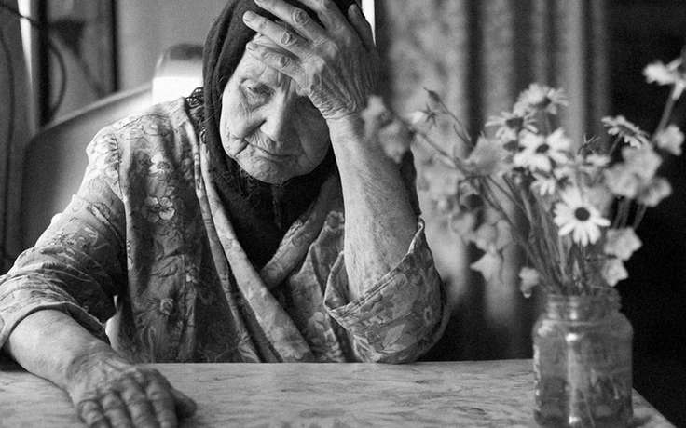

* Не заслуживаете такого отношения
* Имеете право жить без страха
* Вы не виноваты в насилии и угрозах
* Вы имеете право контролировать свою жизнь и принимать собственные решения
* Вы не одиноки. Многие люди подвергаются насилию, и многие люди нашли способ справиться с этими ситуациями

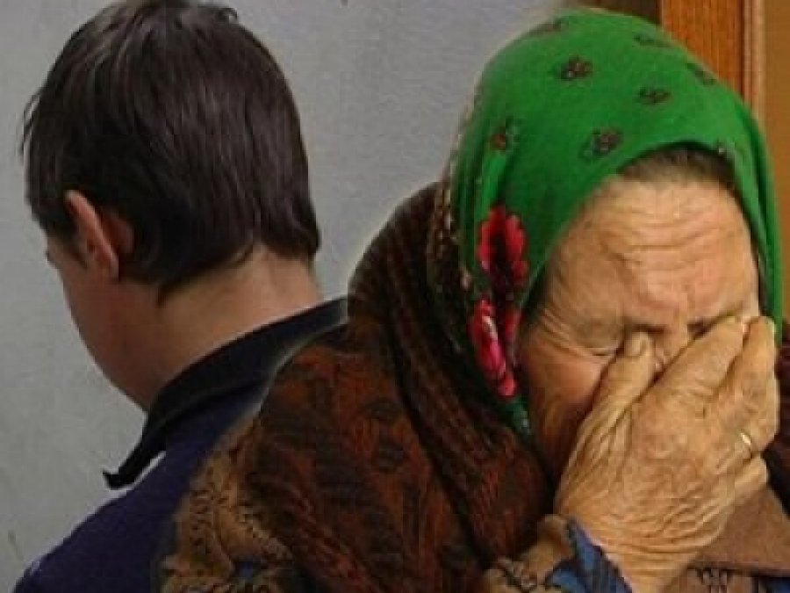



* Сказать тому, кому вы доверяете, что происходит с вами. Это может быть ваш друг, сосед, врач, , социальный работник.
* Найдите безопасное место, где можно укрыться в случае возникновения чрезвычайной ситуации.
* Позвоните в кризисные центры, где можно получить психологическую и юридическую помощь.

**к психологу Добрыниной И. С.**

664528, Иркутская область,

Иркутский р-н, р.п. Маркова,

ул. Лесная, д.2﻿﻿  
Тел. (3952) 493-469, 762-651,

E-mail: [mgc.38@mail.ru](mailto:mgc.38@mail.ru)

Областное государственное автономное учреждение социального обслуживания «Марковский Геронтологический Центр»

